**因为原来设置过git和github在重新学习时的用户名写的是wangshirui但原来github的用户名是lengchasantaizi，学习时记得不要像我一样出现两个用户名，要统一，同一个用户名！**

**Git的全局配置：（首先首先！！！）**

安装完成之后配置基础信息

$ git config --global user.name ‘xxx’//配置用户名

$ git config --global user.email ‘xxx’//配置邮箱 注意单词拼写和空格

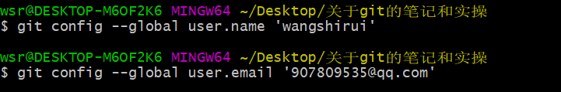

完成之后

$ git config -l//查看配置信息

$ git confi --global -l//查看全局配置信息

配置成功标志

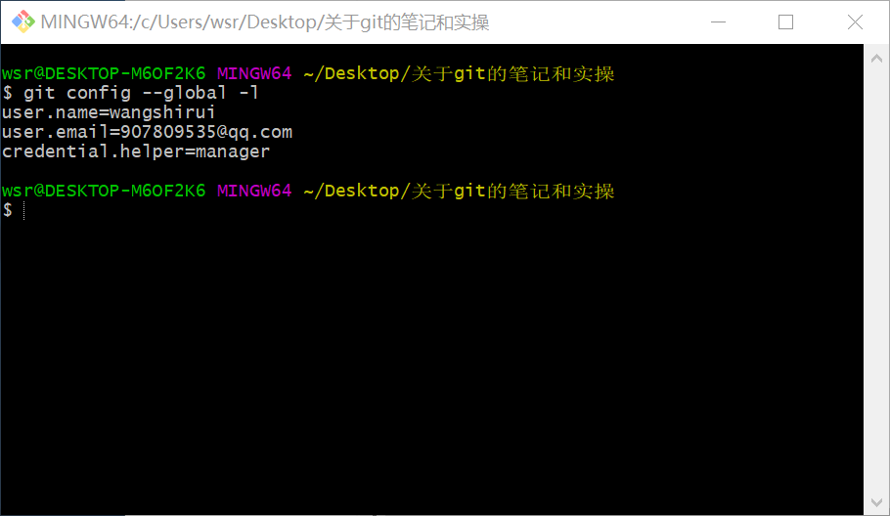

多次操作后的指令$ clear//清屏

**创建本地仓库**

$ git init//创建 将生成隐藏文件夹git（千万不能删！）

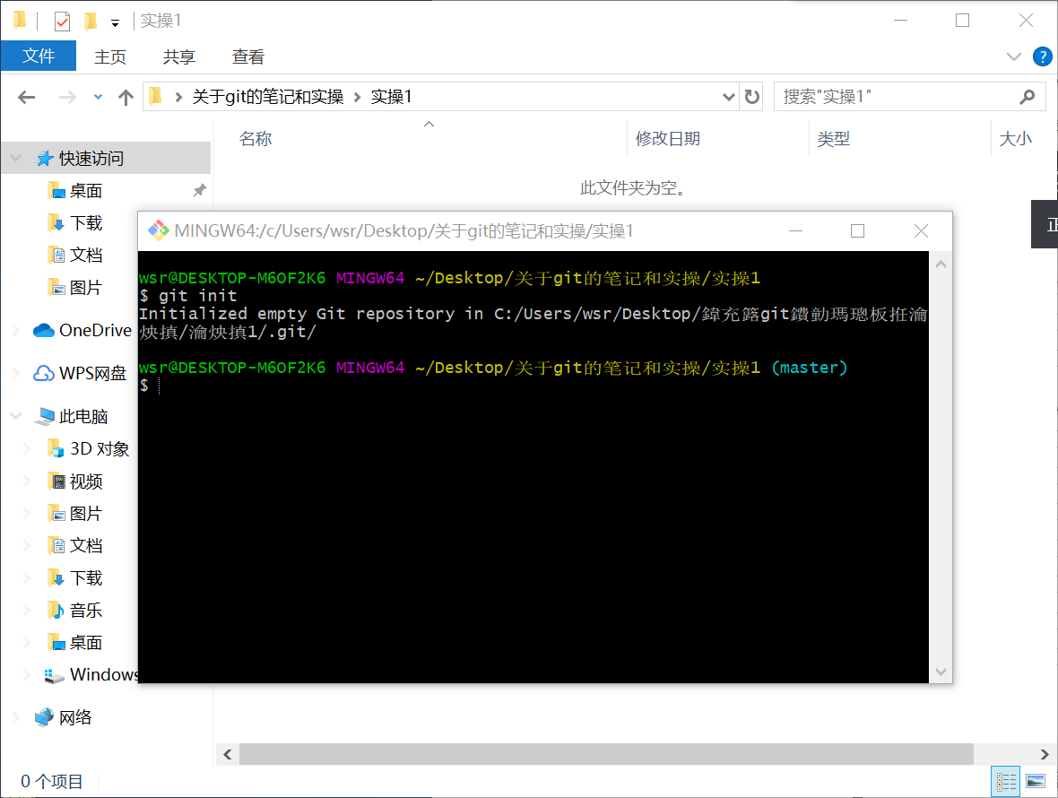

文件夹中直接右键git bush输入git init生成版本库

Initialize empty git repository 创建了一个新的空git仓库（乱码因为有中文无法正常显示）

生成的git文件夹是隐藏的有的电脑看的见有的看不见（ps我的就看不见）

$ git add xxx//添加文件到暂存区

$ git add . （或）-A//打包所有文件上传

$ git status //查看当先文档状态

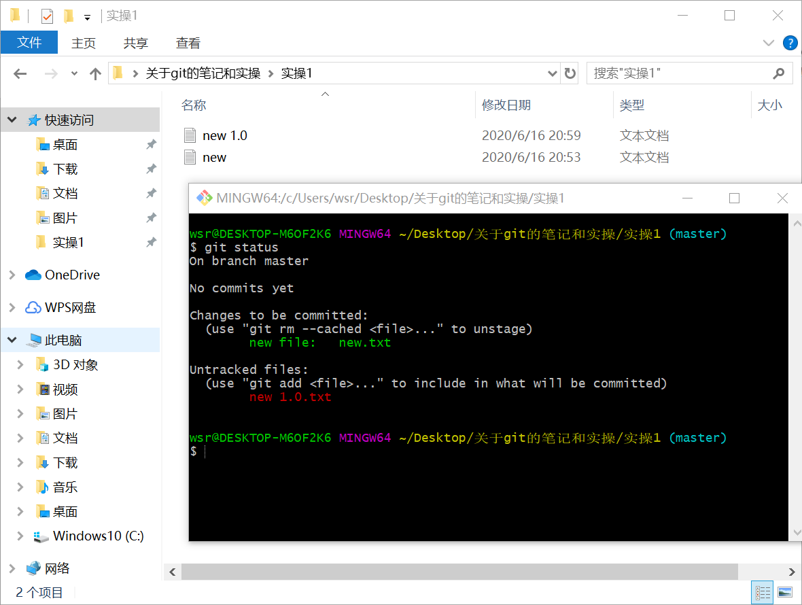

红色代表文档还在工作区并未保存到工作区 绿色是暂存区没到历史区

操作添加（中间改动了一下1.0的文件名）

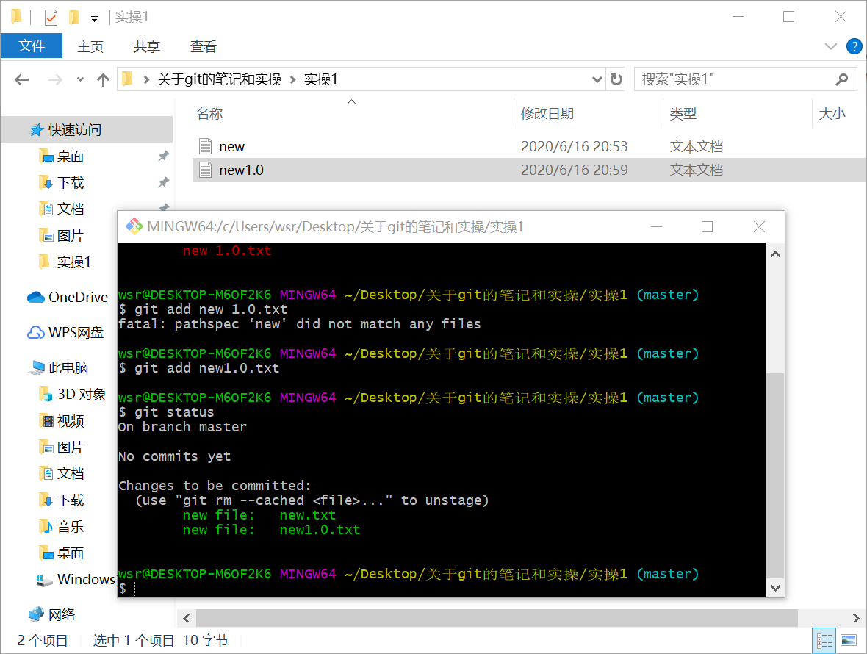

$git commit -m’描述信息’//提交到历史区描述信息前面没有空格

$git log //历史信息

$git reflog//饱含回滚的历史信息

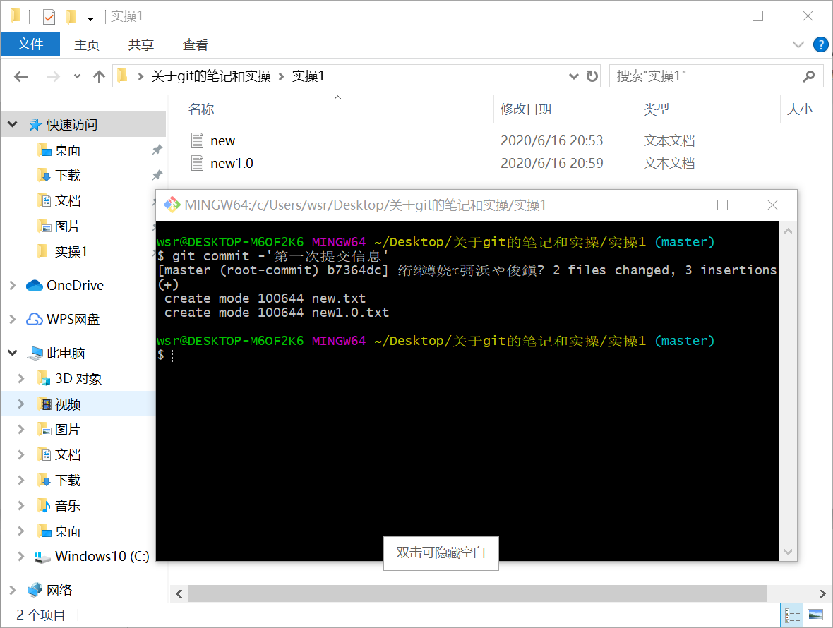

b7364dc是版本号版本后乱码为描述“第一次提交信息” 关于描述乱码右键操作框点击options

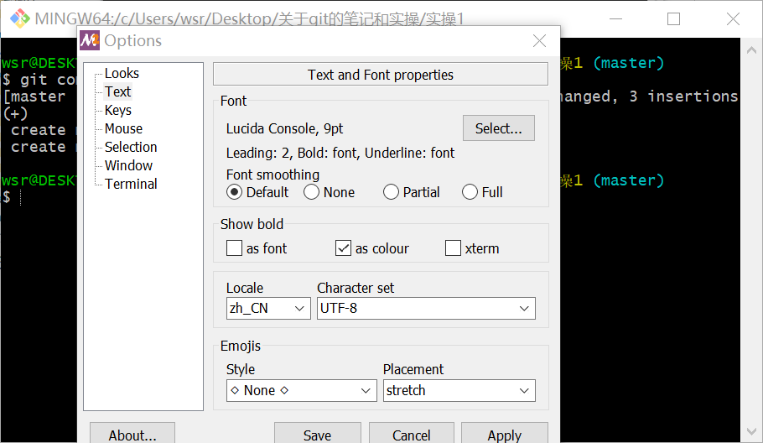

设置UTF-8

完成后

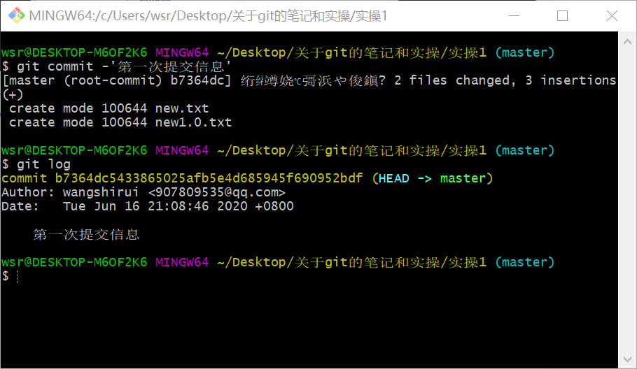

查询历史版本可看到描述信息变为中文

**Git-hub**

开源源代码管理平台，用户注册后，可以再自己账号下创建仓库。管理代码。

我们所熟知的插件、类库、框架在这个平台均有托管，可以下载观看和研究源码。

Settings用户设置

初次设置完全（长期使用）

创建仓库

Newrepository（谷歌可直接翻译为中文就不多赘述）

把本地仓库提交到远程仓库

建立连接

$git remote -v//查看本地仓库和谁链接

$git remote add origin GIT仓库地址//建立连接

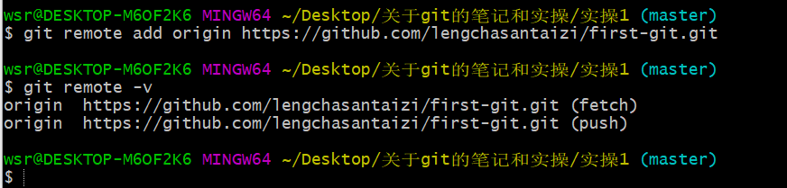

$git remte rm origin//删除

提交最好先拉取

$git pull origin master

$git push origin master

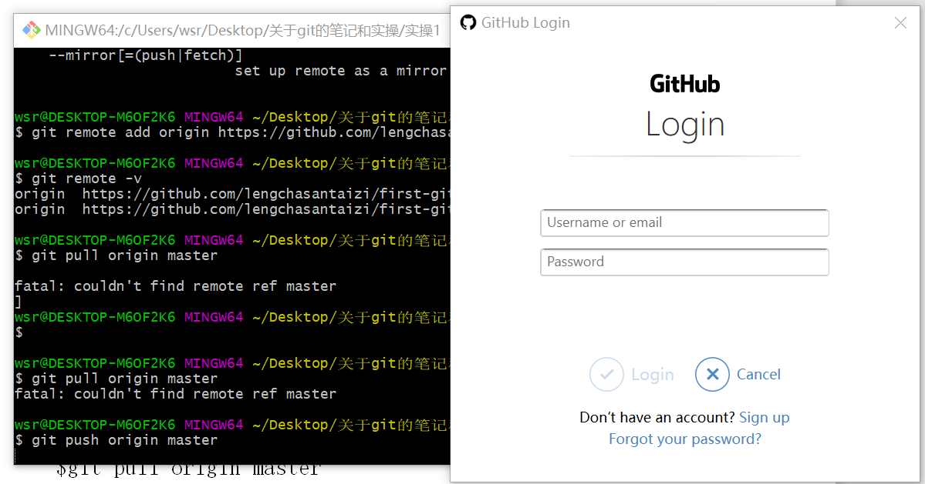

出现fatal也许是因为网不好可以直接push 成功后会弹出窗口填写用户名和密码然后上传成功

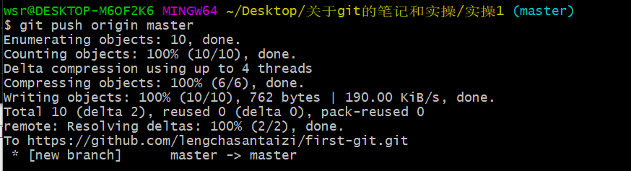

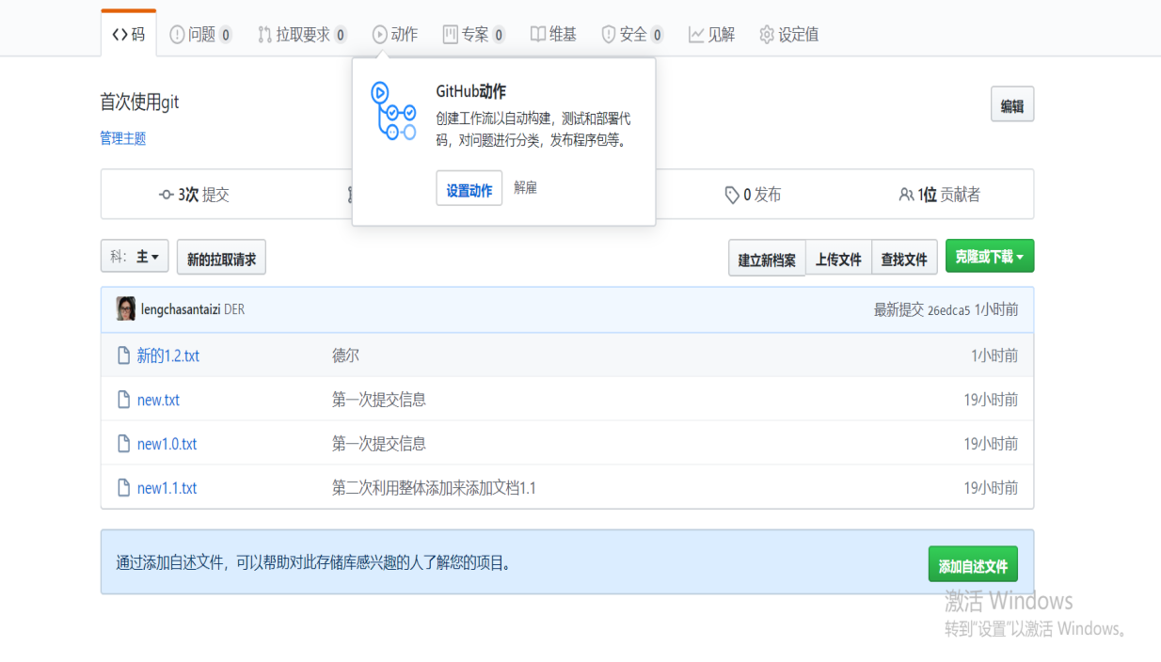

**如何搭建自己的博客HEXO**

下载node.js（用官网官网官网官网！！！！！！！然后一路默认下一步）

打开终端（Win+r快捷打开）

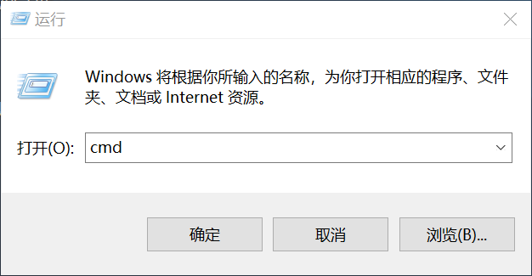

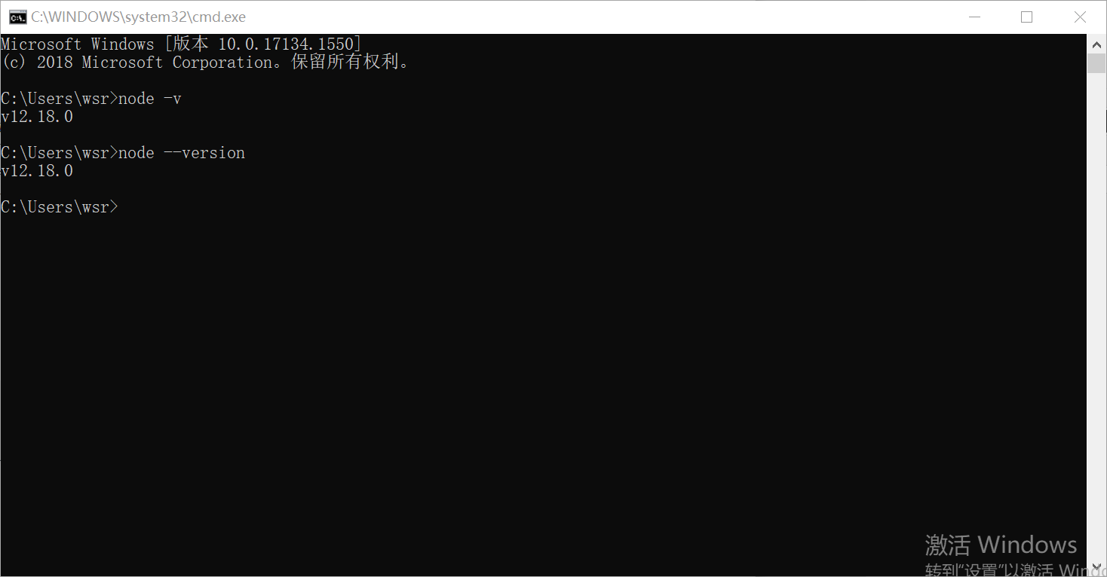

利用node-v和node --version检查是否安装成功（标志为显示版本号）

找到hexo官网

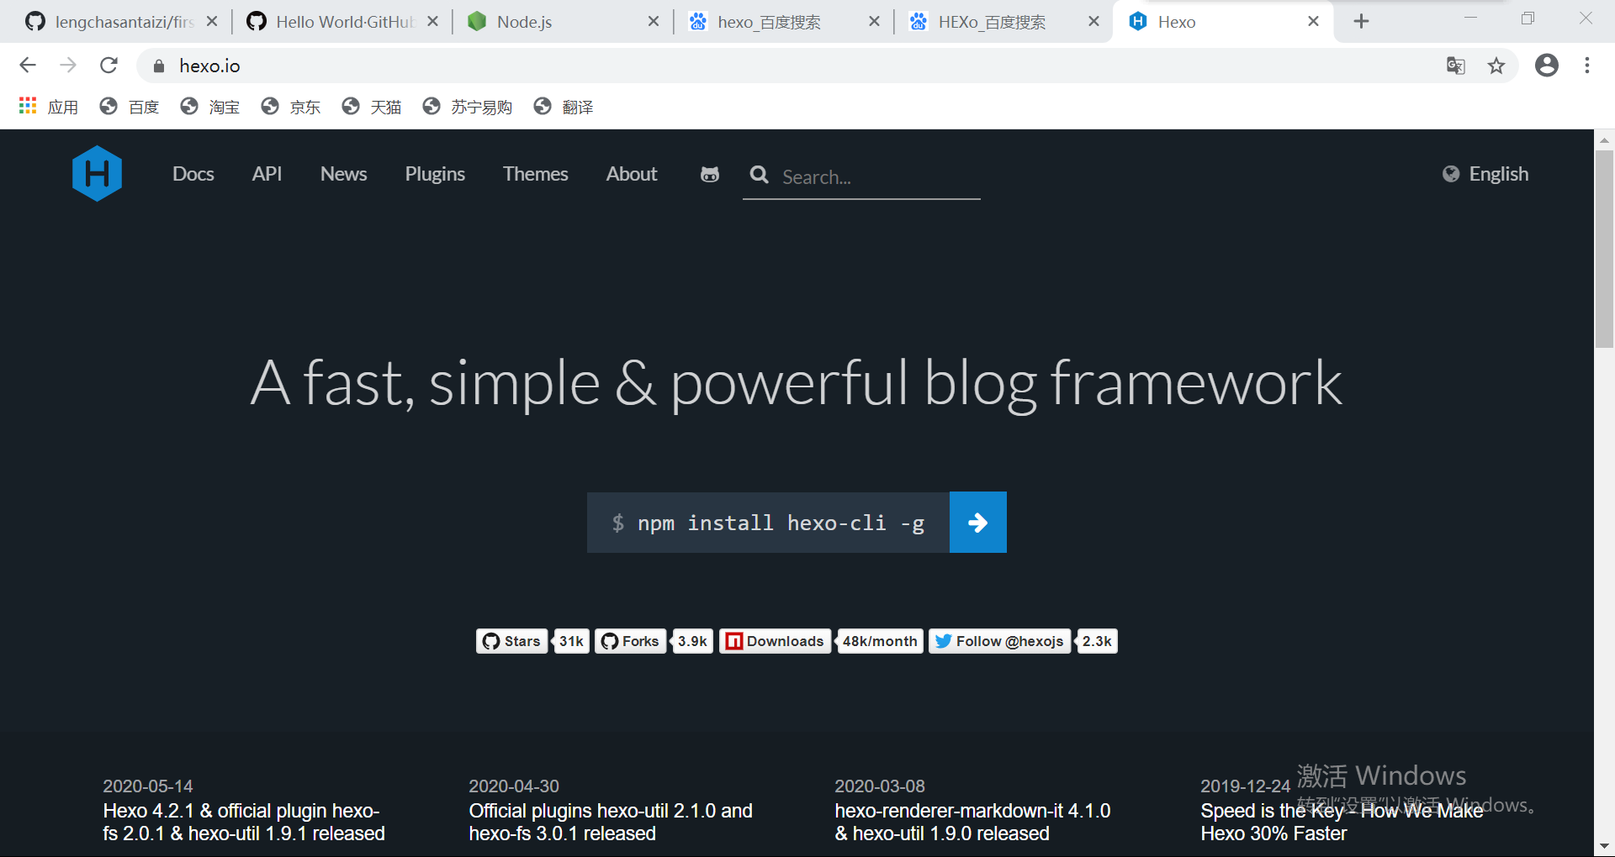

任找一个地方新建文件夹作为自己的博客目录点开文件夹右键打开git bush here 复制官网中的代码（注意这里因为计算机差异会有不同，我的代码复制上去回车之后会有很长时间的等待耐心等就行）

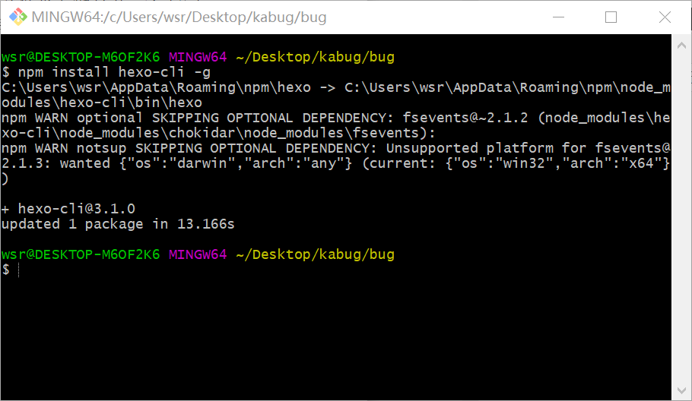

完成后进行初始化

在上级目录也就是我这里的kabug中打开gitbush并输入hexo init <文件名>

然后继续等等等等等！！！！！！（艹我电脑真慢！）

等到出现

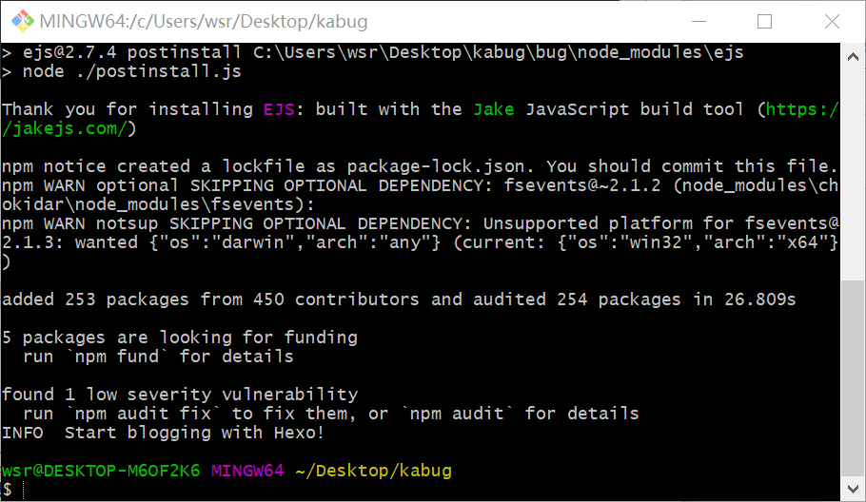

初始化终于完成了（不要关git窗口，最小化出去看一眼你的文件也就是我这里的bug）你会发现的文件夹里会出现好多东西

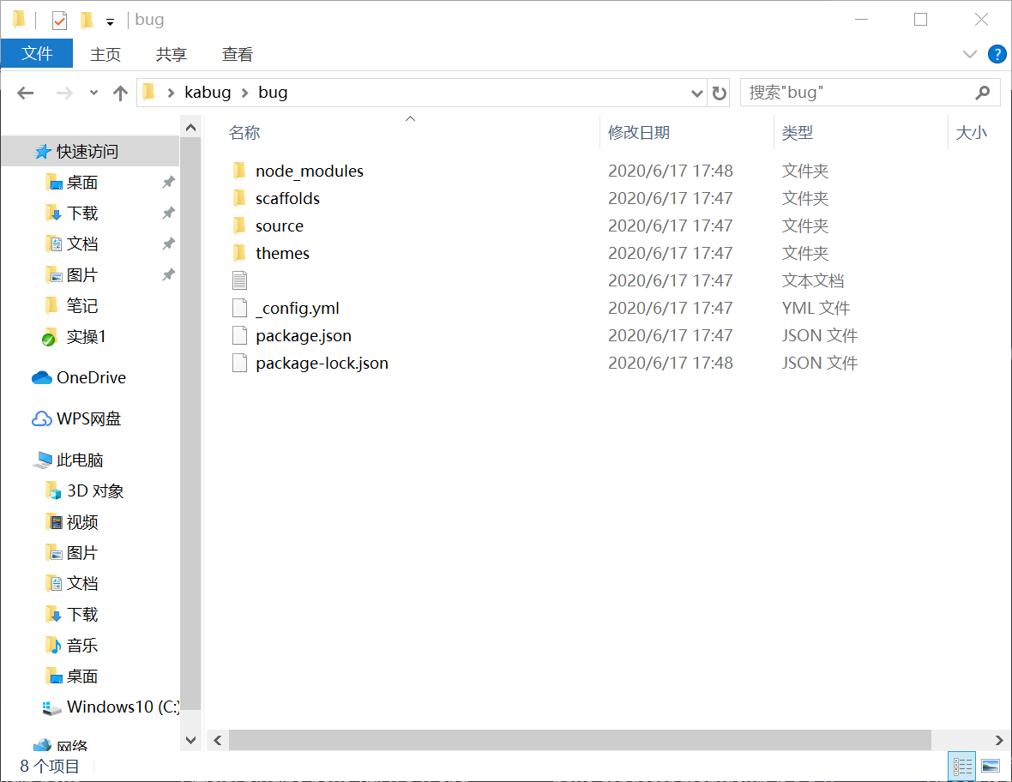

打开当前gitbush窗口输入cd<文件名>可以看到路径改变（和直接在bug中打开git一样只是快捷一些）

然后在命令行输入npm install等待安装完成

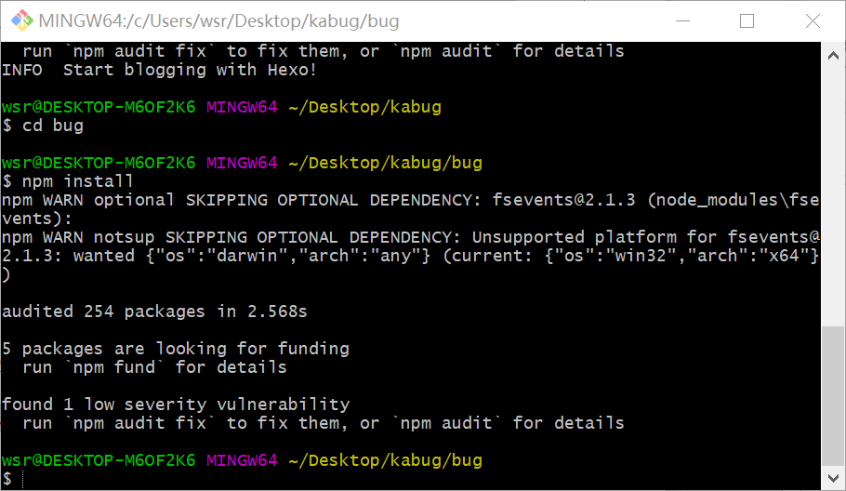

博客搭建完成可以运行检查一下命令行输入hexo s或hexo sever不出意外你会看到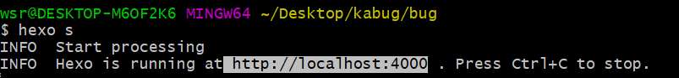

复制我高亮的连接到浏览器上输入得到

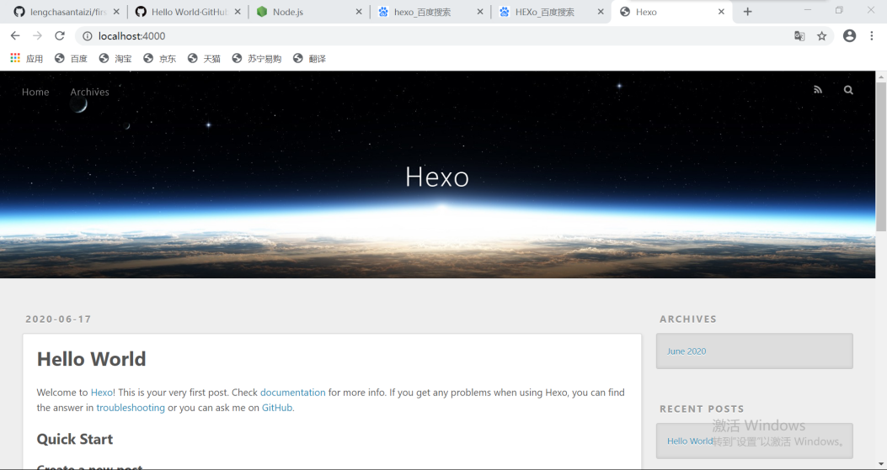

然后将博客发布到GitHub

首先安装插件在命令行输入“npm install hexo-deployer-git --save”（这里要是出现问题不要慌张可能是你网不好！）

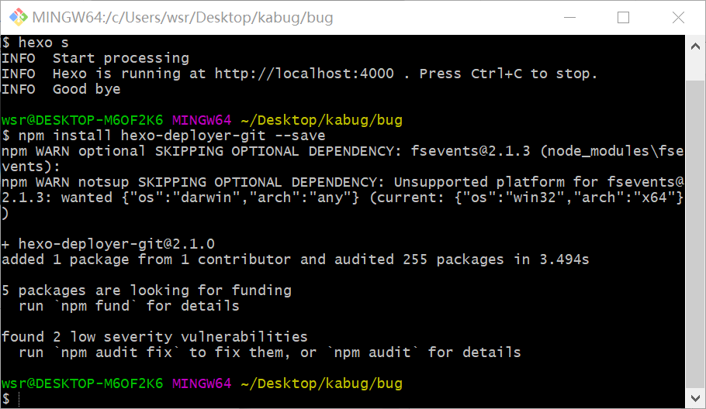

将本地git和GitHub连接起来命令行输入ssh-keygen -t rsa-c“邮箱地址”

邮箱是你注册git的邮箱然后回车三下在计算机上生成公钥.ssh文件

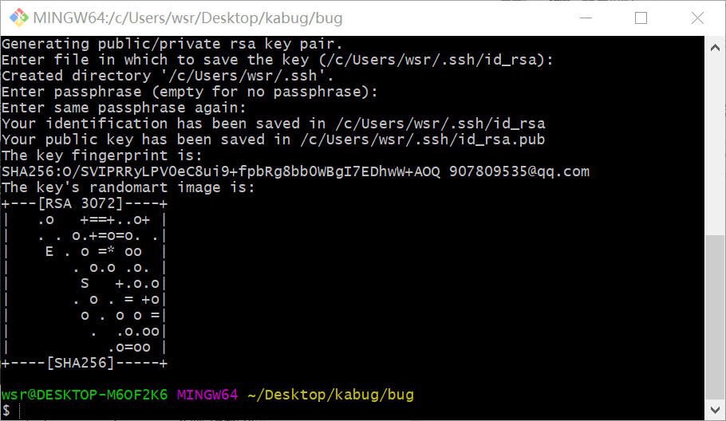

在我的电脑里找到文件.ssh打开

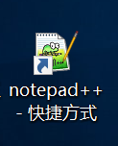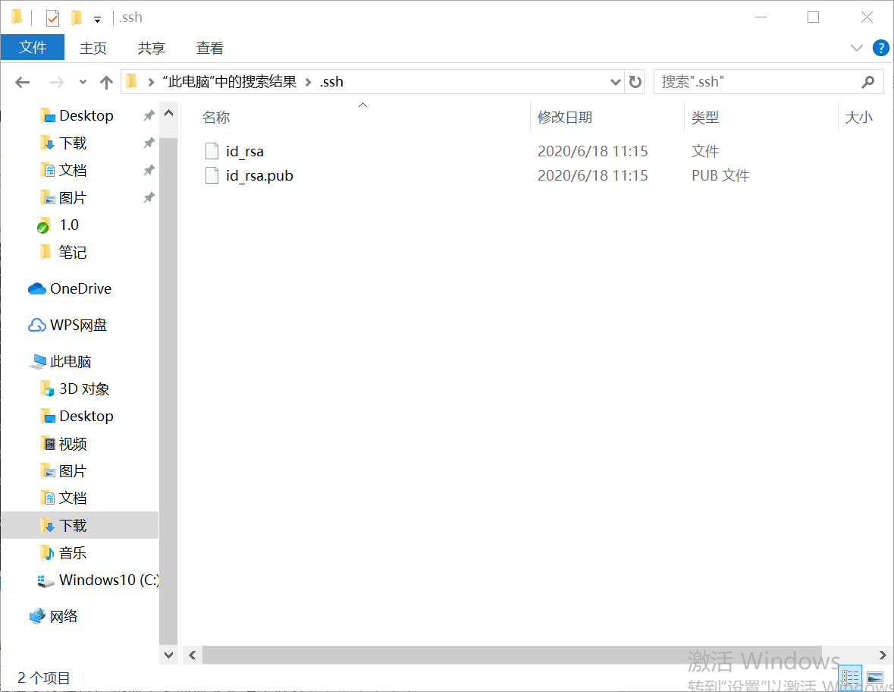

将第二个用当时下载过的Notepad++打开

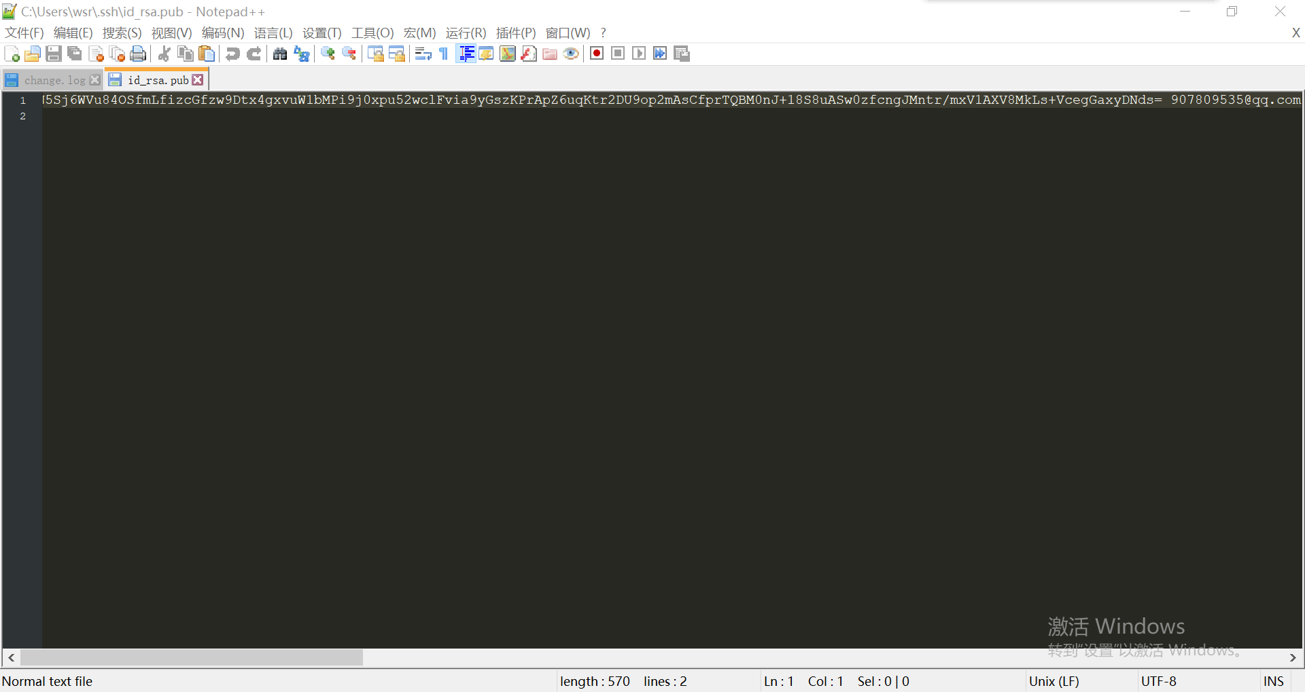

将文本复制然后打开GitHub，在点击头像后点settings跳转页面找到SSH点击添加后复制代码并起名字为blog

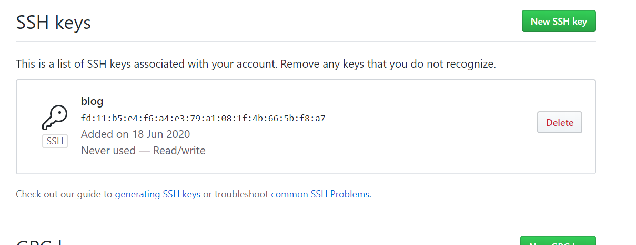

回到命令行，检查是否连接，在命令行输入“ssh -T [git@github.com”](mailto:git@github.com\”)

有时候中间会出现yes/no输入yes回车

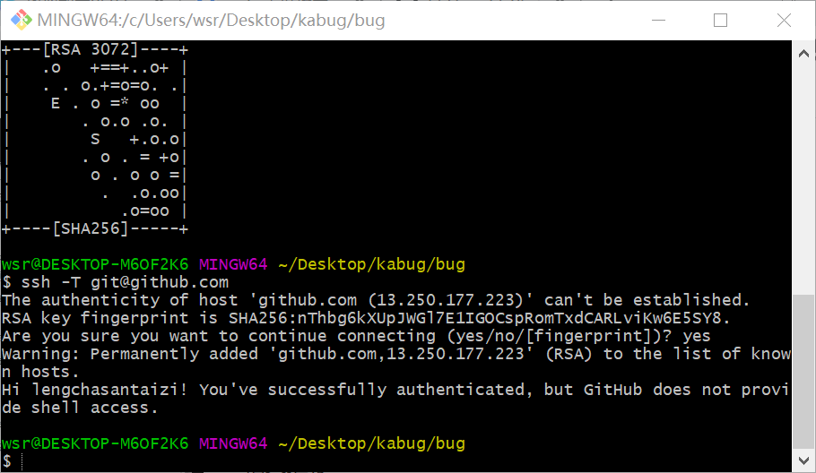

接下来设置hexo站点配置

找到文件中的_config.yml（这个是配置博客的文件）用notepad++打开

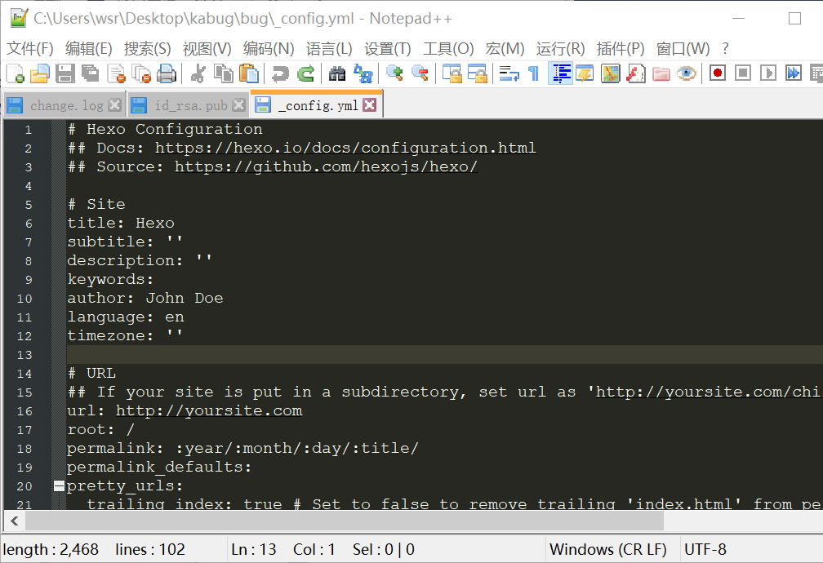

1. 首先修改网站链接

拉到最后deploy修改如图所示（repo中填自己的用户名我的用户名是lengchasantaizi）

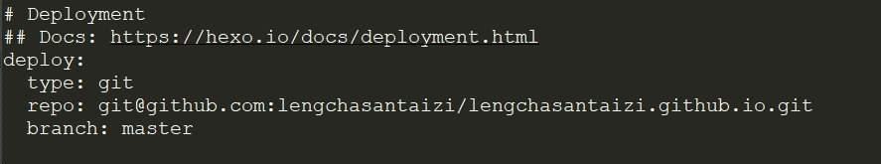

在最上面的URL中

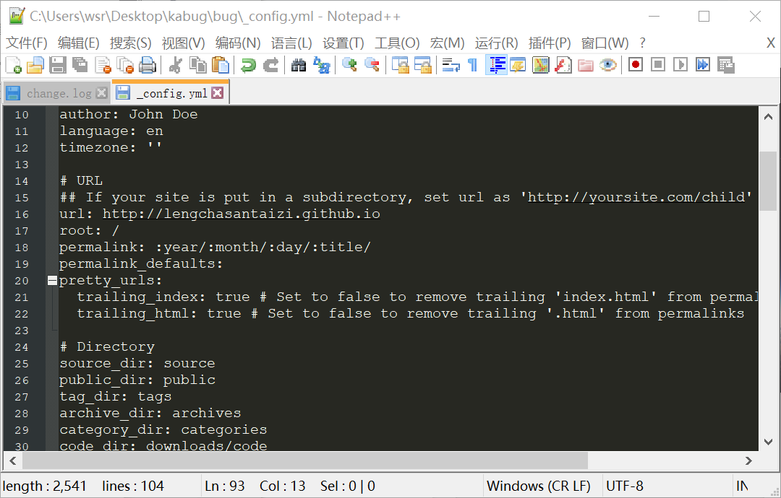

Url里设置自己的链接，然后可以复制链接在浏览器上看看

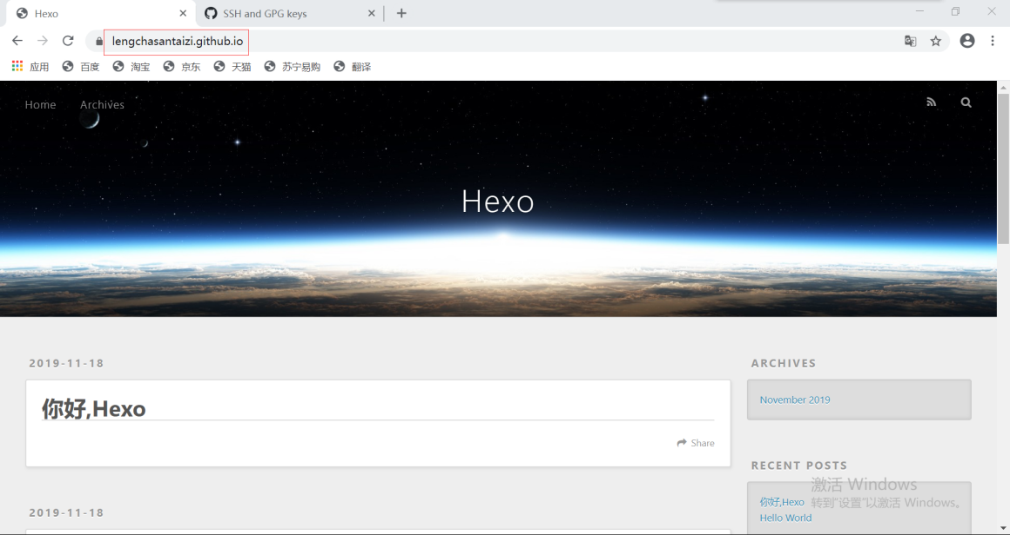

将打开你的HEXO

Hexo 主题安装和个性化修改

打开这个链接去找下图

<https://github.com/theme-next/hexo-theme-next/releases>

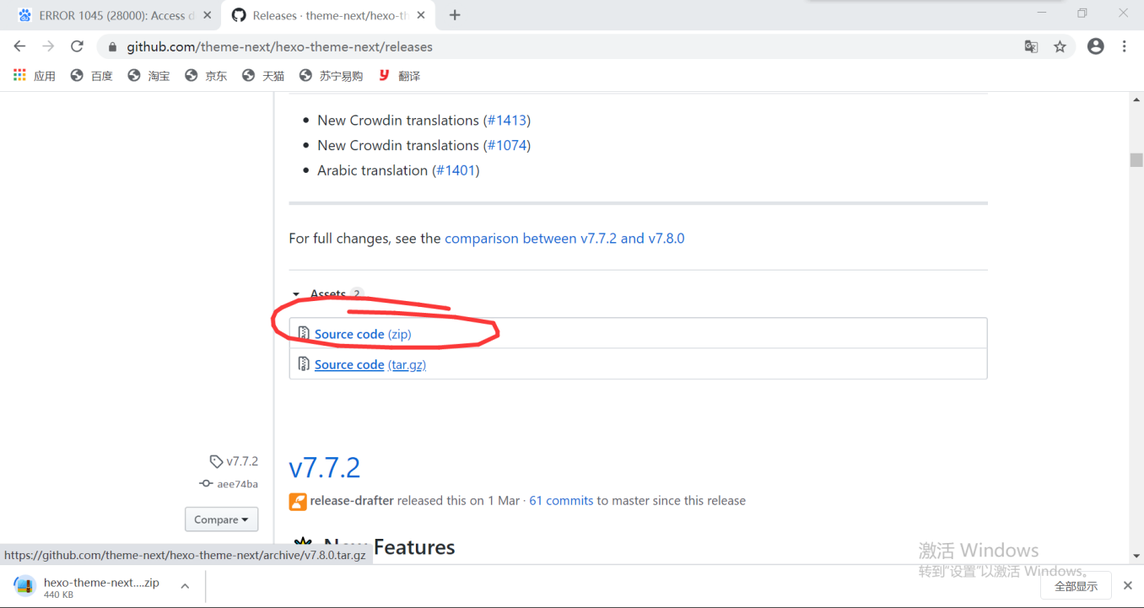

下载完成后解压更改名字为next然后将文件放在文档里的themes中

用编译器打开_config.myl文件更改内容并保存

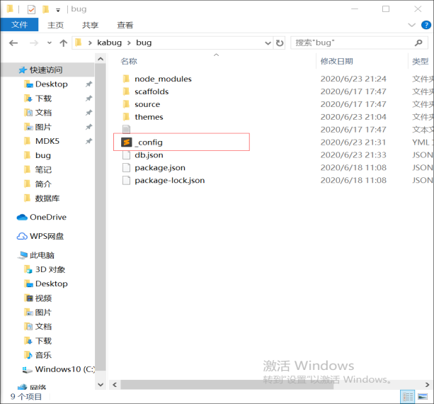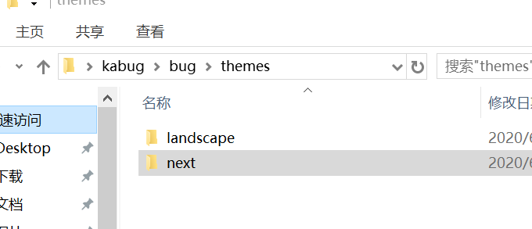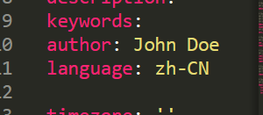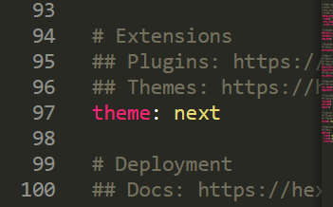

在打开gitbush 命令HEXO s 打开自己博客就能看到更改成功了

修改菜单创建分类页

修改主题配置文件下的menu项 按需要打开菜单。例如我需要把标签页面打开，就把tags项前面的#去掉就行了

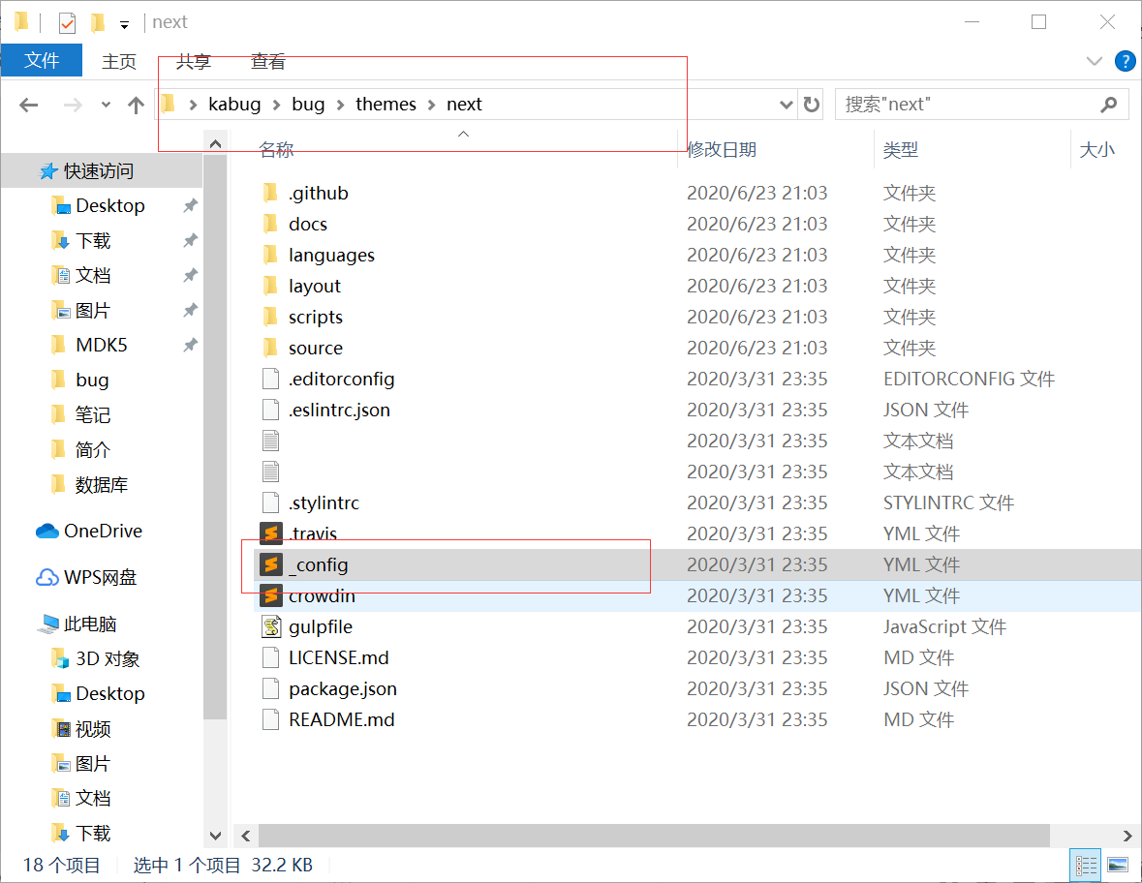

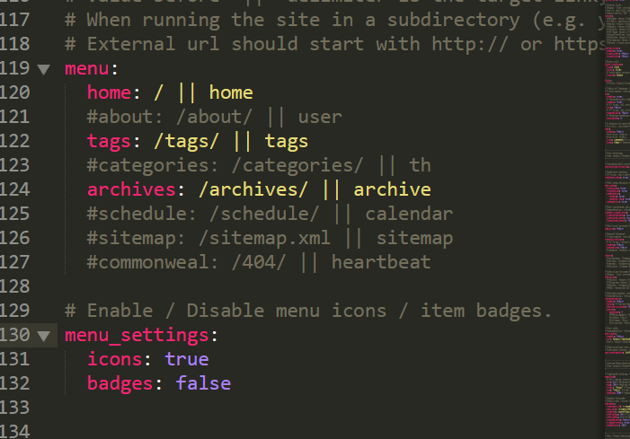

可是这样点开标签页面会提示有错像这样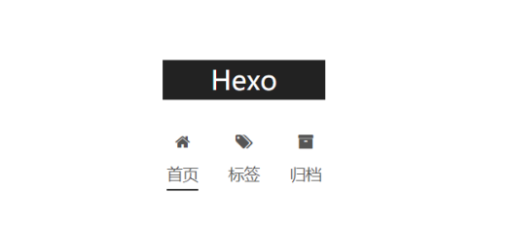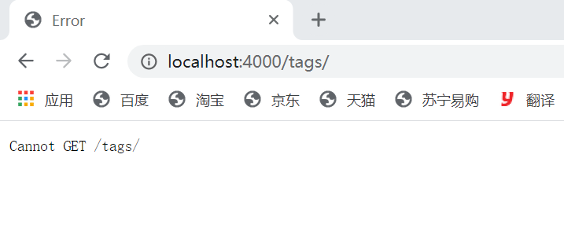

此时只是有了入口，还需输入命令 hexo new page tags



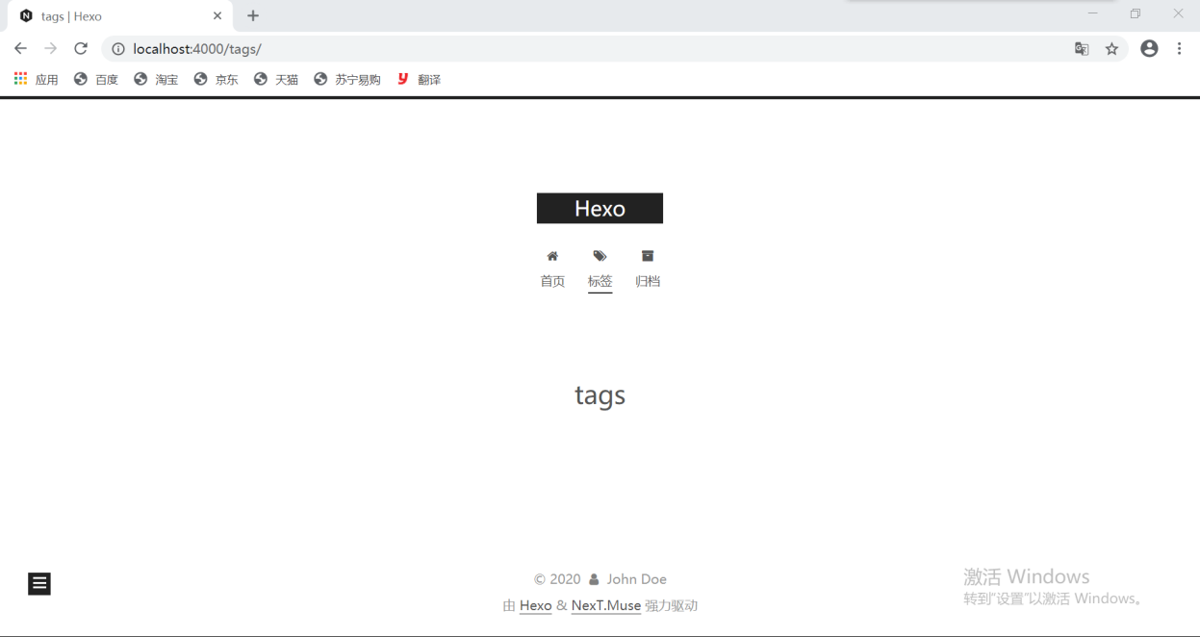

同理开启分类页的时候要输入hexo new page categories来新建出分类页

Hexo 有四种主题 可以再主题配置文件中搜索scheme将需要的风格前面#去掉但是注意只能有一个主题四种风格都差不多可以自己试一试，并不影响下面的修改

设置作者头像

编辑主题配置文件，修改字段avatar 在网上找一个自己喜欢的照片然后直接复制网页链接就行了

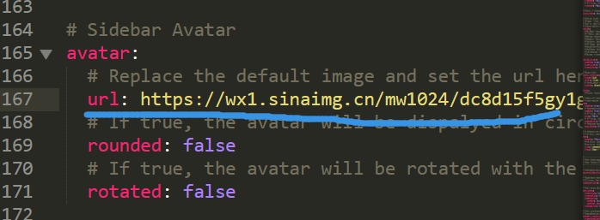

不建议本地，万一丢了呢~我就不教本地方法了

Rounded 是设置方圆头像的，改成true就变成圆或者椭圆的了

Rotated 是设置头像旋转的，改成true鼠标靠近时就会旋转

设置作者昵称与站点描述

博客配置文件里

Author是改昵称用的，description是改描述

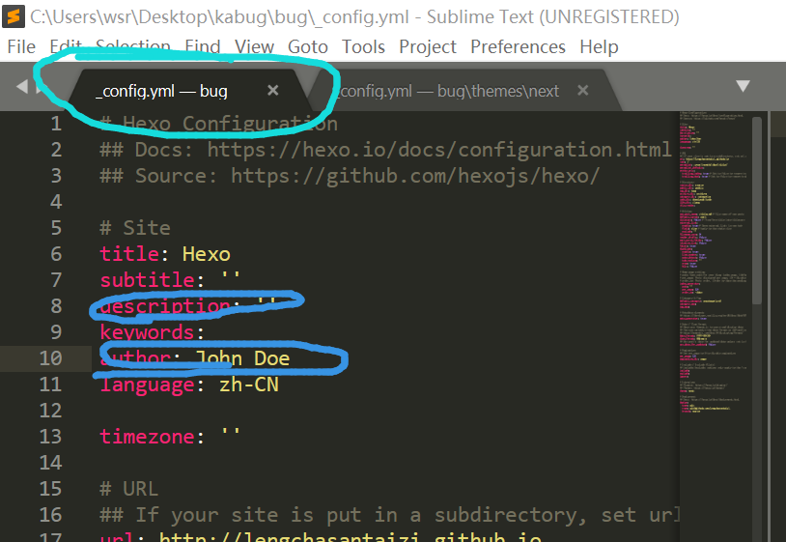

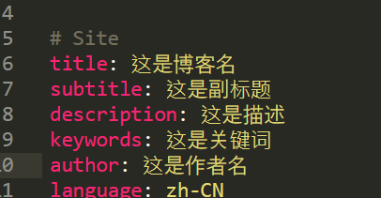

自己改改试试就知道了

设置代码高亮主题

NexT使用tomorrow Theme作为代码高亮可以挨个试试

侧边栏社交链接

主题配置文件中。Social字段为链接，格式为：显示文本：链接地址||Font Awesome 图标名称

图标名称是Font Awesome图标的名字

Enable选项用于控制是否显示图标，你可以设置成false来去掉图标

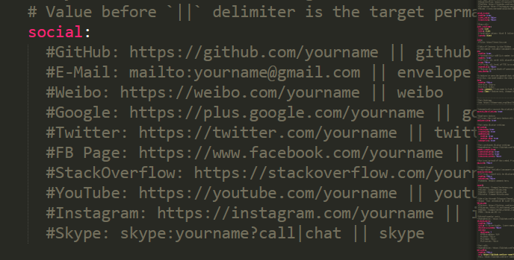

千辛万苦两天时间终于完成了博客的搭建，上学期让陈春涵直接搞好以至于我根本不懂其中原理，看到这个页面也觉得土里土气的，可是时隔半年今天看到这个页面才发现原来这种自己整理出来的博客是多么好看！！！！！！！

Gitblit

版本管理工具 git服务器的浏览器版！